Задача 1.
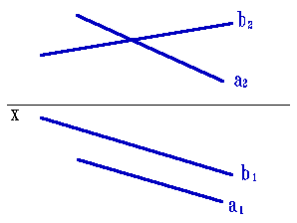 | Екі түзудің арақашықтығын көрсететін кесіндіні салыңыз.

Задача 2.
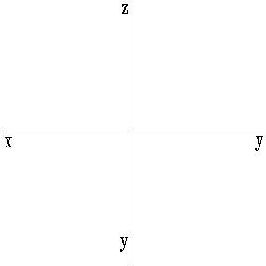 | Үш нүктенің координатасы бойынша А(45,30,10), B(30,10,45) и С(5,25,5) жазықтықтың проекцияларын және олардың ізін көрсетінің.

Задача 3.
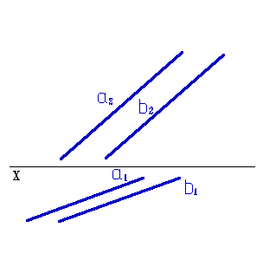 | Екі паралель берілген түзу арқылы жазықтықтың іщзін көрсетінің

Задача 4.
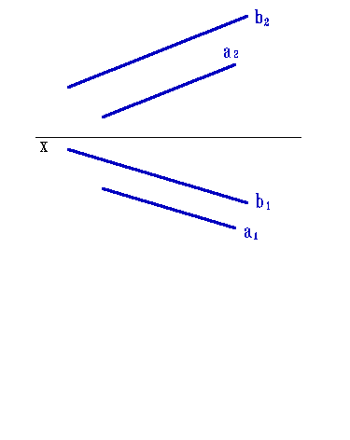 | Екі түзудің арақашықтығын көрсететін кесіндіні тұрғызыңыз

Задача 5.
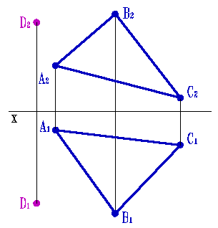 | D нүктесінен АВС жазықтығына дейінгі арақашықтықты анықтаңыз.

